BANDO MOVIL
LA OFICINA DE CONSUMO DE LA MANCOMUNIDAD RIVERA DE FRESNEDOSA COMENZARÁ A PRESTAR SU SERVICIO EN TODOS LOS AYUNTAMIENTOS A PARTIR DE SEPTIEMBRE.
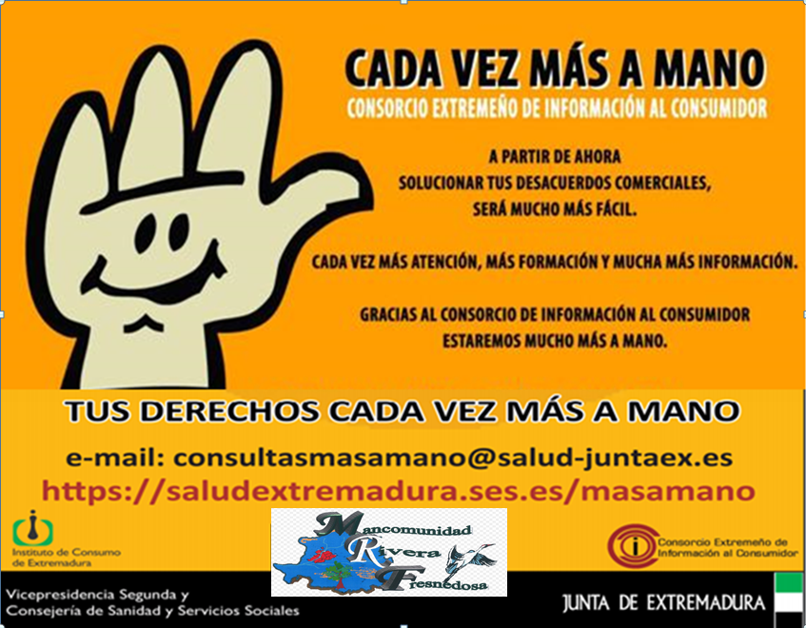
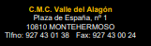
El Centro Mancomunado de Consumo Rivera de Fresnedosa, Tiene como funciones la información, ayuda y orientación a las personas consumidoras y usuarias para el adecuado ejercicio de sus derechos.
Cualquier persona que quiera resolver alguna duda sobre facturas, contratos, garantías, etc. puede hacerlo sin necesidad de desplazarse a Torrejoncillo, que es donde está la sede.
Las rutas de atención del servicio de Consumo de la Mancomunidad Rivera de Fresnedosa tiene un día de atención en cada municipio, a partir de Septiembre, puede preguntar en su Ayuntamiento.

